Mobilair M20
El multitalento para todas las aplicaciones
Romper y levantar pavimentos, perforadoras arrastratubos, chorreadoras a baja presión, etc., etc., etc. Los campos de aplicación del compresor móvil M20 son muy diversos. De manera opcional, es posible contar con un chasis con refrigerador final incorporado para conseguir incluso un aire comprimido frío y sin condensado. Para un abanico de posibilidades aún mayor.
El M20 es la prueba de que la potencia no tiene por qué ir ligada a un gran peso de servicio. Este compresor suministra un caudal de 2 m³/min a 7 bar y tiene reservas suficientes para dos martillos neumáticos de 18 kg, todo ello con menos de 460 kg en servicio. Estas ventajas son posibles gracias a su inteligente diseño, al bloque compresor de tornillo de alto rendimiento energético con Perfil Sigma optimizado, al accionamiento 1:1, que evita pérdidas de energía por transmisión, y a su motor diésel Kubota de tres cilindros refrigerado por agua. Sin necesidad de filtro de partículas ni AdBlue, este motor cumple las exigencias del nivel de gases de escape V.
Para conseguir un aire comprimido frío y libre de condensado, es posible instalar un refrigerador final externo opcional. El refrigerador va integrado en el chasis de la máquina y cuenta con conexiones fijas para aire comprimido, retorno de condensado y alimentación eléctrica (tensión de 12 V, suministrada por el compresor) para el ventilador. El condensado que se va formando al enfriarse el aire no cae al suelo, sino que se conduce al interior de la máquina y se evapora con el calor de los gases de escape. La parte inferior de la carcasa de la máquina está cerrada de serie, lo cual evita que se ensucie el suelo.
Además, el Mobilair M20 está equipado de serie con un sistema de regulación anticongelación. Este sistema supone una gran ventaja en las épocas frías. Las herramientas neumáticas quedan protegidas contra congelación y corrosión, lo cual mejora su fiabilidad y alarga su duración.
El nuevo compresor convence también por la calidad de su acabado y la facilidad de mantenimiento y manejo: La carrocería está totalmente protegida contra corrosión gracias al galvanizado y al recubrimiento de alta calidad de todas las piezas metálicas, y todos los componentes de mantenimiento son de fácil acceso. El manejo es sencillísimo, ya que se realiza a través de un solo interruptor. Los pictogramas legibles en la carrocería (debajo del cuadro de mandos ) informan de manera unívoca sobre cómo operar la máquina.
Y por si fuera poco, el M20 tiene un diseño atractivo. La capota silenciadora de polietileno (PE) sinterizado por centrifugación y con salpicaderos integrados atrae todas las miradas a pie de obra. Sin olvidar otras ventajas: Porque, además, es resistente a la corrosión, a los arañazos y se conserva en buen estado durante muchos años. Podemos decir que es también un reflejo de lo que alberga en su interior: Potencia, eficiencia y facilidad de manejo para un funcionamiento ecológico.

Reproducción libre, solicite documento

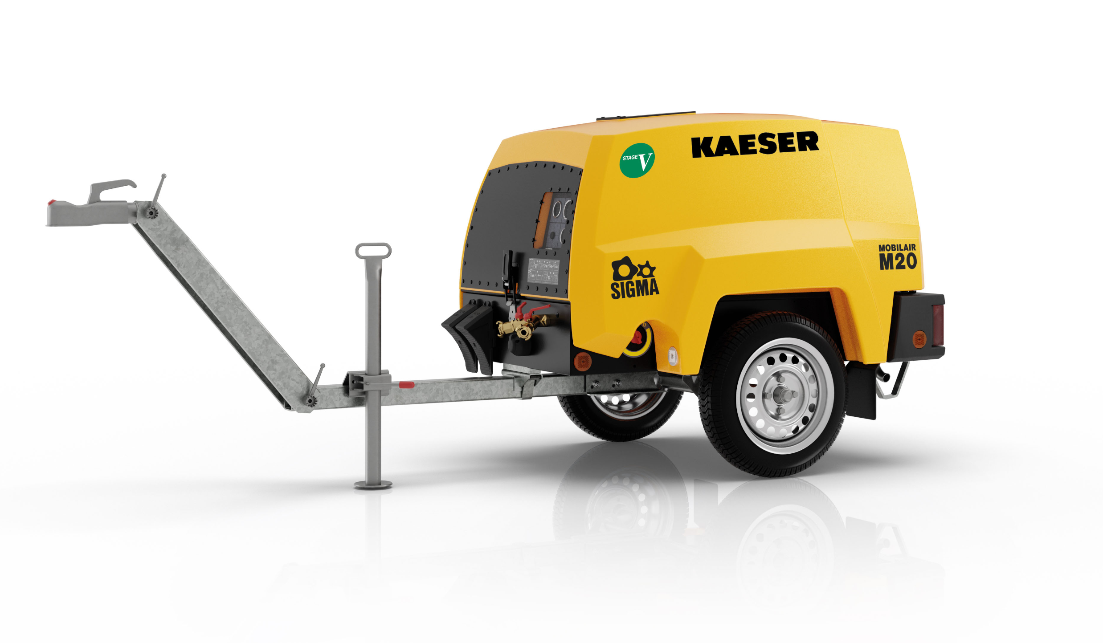

El M20 es un auténtico multitalento para todo tipo de aplicaciones.

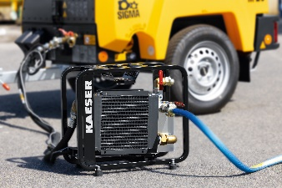

Gracias al refrigerador final de aire comprimido, el M20 ofrece también aire comprimido frío y sin condensado.

